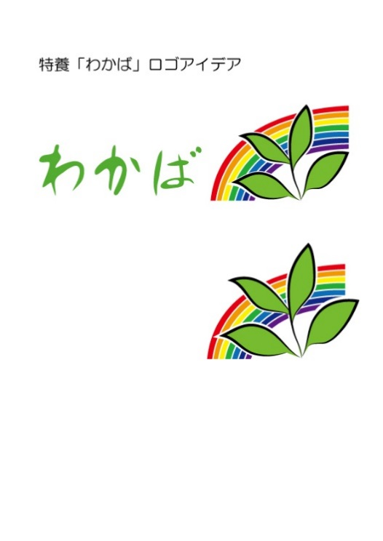**憲法に基づく基本的人権を尊重しゆったりとした暮らしの中で一人ひとりが豊かに過ごせる居場所を目指します**

2025年

２月号

NO.114



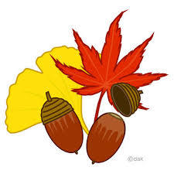

わかば新聞

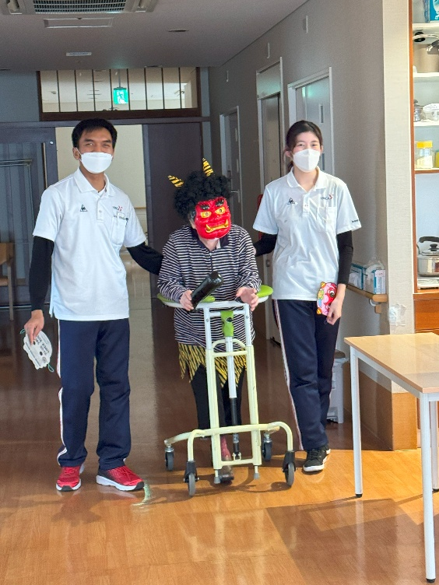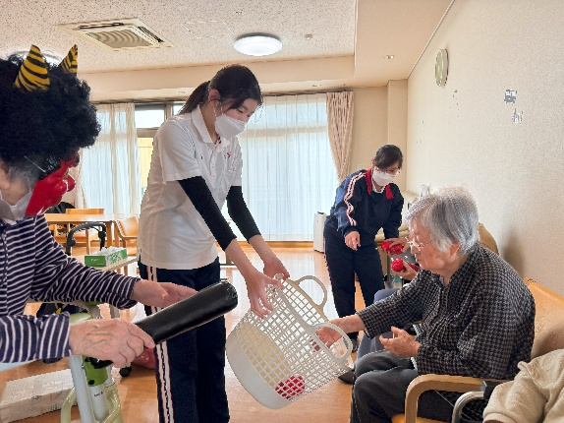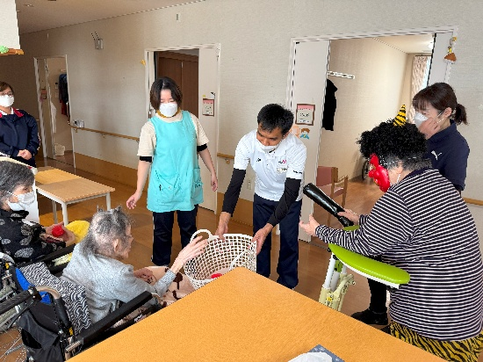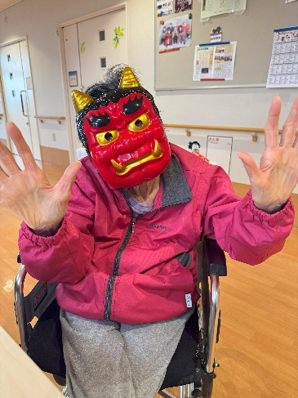****　******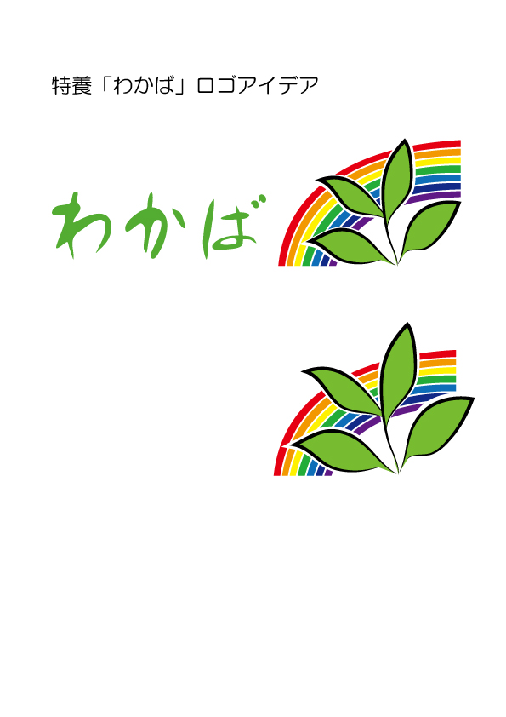**

豆まき、ならぬ玉（豆）入れです。

いざ、鬼の出陣！

実習生のお供を連れて

節分。鬼が各ユニットへ赴き利用者様に「鬼は外、福は内」と豆まきをしていただく。毎年恒例の行事ですが、鬼役は必ず職員が担っていました。が、今年は利用者N様が異例の鬼役に抜擢されました。なんと！本人様たっての希望です。

　鬼の金棒(空気で膨らむタイプで危なくないので安心です)を携えて鬼に扮し、各ユニットを盛り上げながら周りました。鬼のお供は職員とYMCA国際福祉専門学校より実習に来ていた生徒です。海外から勉強に来ていた生徒もいたので、文化的な交流にもなったことと思います。

「オオオ・・・」とおどろおどろしい声を上げながら楽しそうに鬼を演じてくださったN様、鬼のお供として協力してくれた学生さん。ありがとうございました。（ち）

今年こそ福よ来い！

節分



特別養護老人ホーム



〒640-8390　和歌山市有本140

　ＴＥＬ（073）475-0015ＦＡＸ（073）475-0016

**HPｱﾄﾞﾚｽ** [**http://www,nijiwakaba.com/**](http://www,nijiwakaba.com/) **※「にじわかば」で検索**